
ICS 37.020
N 32
中华人民共和国国家标准
GB/T 22062—××××
代替 GB/T 22062-2008

显微镜 目镜分划板
Microscopes-Graticules for eyepieces
（ISO 9344:2011,NEQ）
（征求意见稿）

××××-××-××发布
××××-××-××实施
国家质量监督检验检疫总局 发布

前 言
本标准按GB/T 1.1-2009《标准化工作导则 第1部份：标准的结构和编写》给出的规则起草。
本标准非等效采用ISO9344：2011《显微镜 目镜分划板》（英文版）。
本标准代替GB/T22062-2008《显微镜 目镜分划板》，本标准与GB/T22062-2008相比主要变化如下：
——增加了第3章表1中Ⅰ型分划板的尺寸；
——删除了第3章表1中厚度的公差；
——增加了第3章表2中参照标准内容。
本标准与ISO9344：2011的主要差异如下：
——增加了适用范围；
——增加了对目镜分划板刻线的要求；
——删除了第1章中“直径为19mm、21mm和26mm”的表述。
本标准由中国机械工业联合会提出。
本标准由全国光学和光子学标准化技术委员会（SAC/TC103）归口。
本标准主要起草单位：宁波湛京光学仪器有限公司、上海理工大学、南京东利来光电实业有限责任公司、宁波永新光学股份有限公司、宁波市教学仪器有限公司。
本部分主要起草人：
本部分代替标准的历次版本发布情况为：
—— GB/T 22062-2008。

显微镜 目镜分划板
  - 范围
本标准规定了显微镜中用于测量和比较的十字分划板的尺寸、允许的材料缺陷和疵病的检查。
本标准适用于显微镜目镜中可调换的各种型式的分划玻璃平板。
  - 规范性引用文件
下列文件对于本文件的应用是必不可少的。凡是注日期的引用文件，仅所注日期的版本适用于本文件。凡是不注日期的引用文件，其最新版本（包括所有的修改单）适用于本文件。
GB／T1185-2006 光学零件表面疵病
GB／T11162 光学分划零件通用技术条件
  - 要求
    - 尺寸
Ⅰ型、Ⅱ型分划板的尺寸见表1。
表1 分划板的尺寸 mm
参数 | Ⅰ型 | Ⅱ型
直径^{a)}, d | 19 ⁰_{-0.1}  21 ⁰_{-0.1}  26 ⁰_{-0.1} | 19 ⁰_{-0.033}  21 ⁰_{-0.033}  26 ⁰_{-0.033}
厚度 | 1.0  1.5 | 1.0  1.5
保护倒角按 | 0.1~0.3 | 0.1~0.3
a）其他直径如果遵照规定的厚度和表2中的要求也允许。
    - 允许的材料缺陷和疵病的检查

Ⅰ型、Ⅱ型分划板允许的材料缺陷和疵病的检查见表2。
表2 允许的材料缺陷和疵病的检查
特征 | 参照标准 | 区域^{1）} | 最低要求
气泡 | GB/T11162 | 1  2 | 1/2×0.016 ^{2）}  1/2×0.025 ^{2）}
条纹 | GB/T11162 | —— | 2/—；3 ^{3）}
表面形状误差 | GB/T11162 | —— | 3/6 （3）⁴⁾
每面的表面缺陷 | GB/T1185-2006 | 1  2 | 5/2×0.016 ^{2）}；L2×0.025 ⁵⁾  5/2×0.025 ⁵⁾；L2×0.004 ⁵⁾
表面质量 | GB/T11162 | —— | P3 ⁶⁾
平行度 | —— | —— | ≤10ˊ
- 检验区域
检验区域见图1。

检验区域1

检验区域2
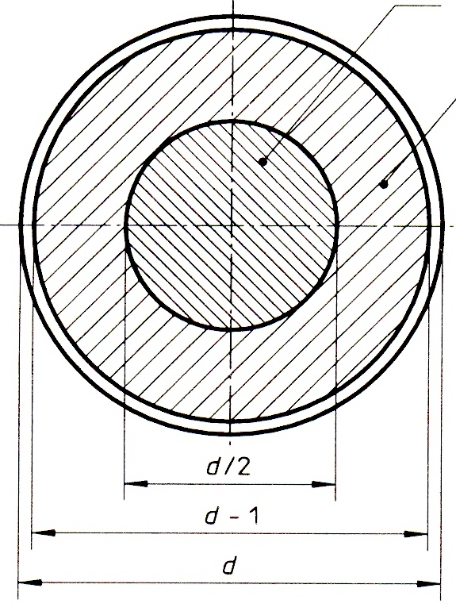
- 检验区域
- 缺陷代号/容许的缺陷数量乘以最大缺陷的最大面积的平方根（mm²）。例如：1/2×0.1表示有两个气泡缺陷。每个气泡最大面积0.01mm²
3) 破折号后面的缺陷代码表示不均性是未特别指明的。数字3表示条纹的级别其实际的面积根据分划板的直径而定。
直径（mm） | 19 | 21 | 26
条纹级别 | 3 | 3 | 3
条纹面积（mm²） | 5 | 6 | 10

- 在缺陷代号后面第一个数字代表干涉条纹，而括号里的数字给出了干涉圈的均匀性（干涉条纹间隔）的容许偏差。
- 容许有2个长度不定和最大宽度为0.0025（0.004）mm的擦痕，参见GB/T1185。
6）抛光表面细看方式每10mm少于16个微小缺点。
    - 刻线
分划板刻线应符合GB／T11162的有关规定。
  - 标识
分划板应标识“符合GB/T22062”字样，这个标识必须标示在分划板上或者分划板的包装上。

__________________________

